Thema: Erdbeben
Arbeitsblatt: Wenn die Erde bebt
Unsere Erde ist kein starres Gebilde. Die äußerste und erkaltete Schale der Erde aus Erdkruste und oberstem Erdmantel, ist in einzelne Platten zerbrochen. Diese Platten sind in Bewegung. Sie bewegen sich aufeinander zu oder voneinander weg. Dabei sind gewaltige Kräfte im Spiel. Erdbeben treten dann auf, wenn Gesteinsmassen, die diesen starken Kräften ausgesetzt sind, plötzlich brechen. Das Gestein verschiebt sich ruckartig und verursacht dabei Erschütterungen oder Schwingungen des Untergrundes. Sieh selbst!

Wie entsteht ein Erdbeben?
Um den Vorgang bei einem Erdbeben zu verstehen, muss man zuerst den „Inneren Aufbau der Erde“ kennenlernen. Lies dir die Seite aufmerksam durch und löse anschließend die untenstehenden Aufgaben.

  - Versuch die Graphik zu beschriften
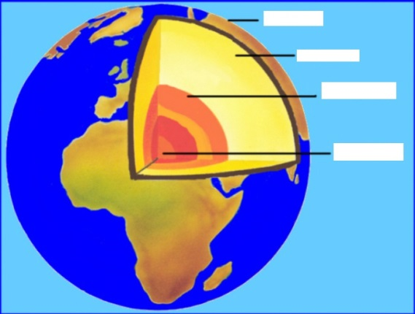
- Erdkruste
- Erdmantel
- Äußerer Kern
- Innerer Kern

  - Nenne die beiden Plattentypen.
- Kontinentalplatten
- Ozeanische Platte

  - Wie nennt man den Vorgang, bei dem sich die Platten ständig bewegen?
Plattentektonik

  - Erkläre kurz, wo die häufigsten Erdbeben auftreten.
Die häufigsten Erdbeben gibt es in den Teilen der Erde, wo zwei Platten aufeinanderstoßen. Wenn diese sich verschieben oder aneinander reiben entstehen ungeheure Spannungen, die schließlich zu starken und plötzlichen Erschütterungen, den Erdbeben, führen.

Kontinente auf Wanderschaft
Schau dir nun die folgende Seite an und beantworte die untenstehenden Fragen.

  - Nenne die drei Plattengrenzen und schreibe diesen in das erste Textfeld in fett und unterstrichen. Erkläre sie anschließend kurz (1-2 Sätze) im zweiten Textfeld.

- Divergente Plattengrenzen Hier entfernen sich zwei Platten voneinander
- Konvergente Plattengrenzen Hier stoßen zwei Platten aufeinander. Die schwerere ozenaischen Platte taucht dabei unter die leichtere und dickere kontinentale Platte ab.
- Konservative Plattengrenzen Hier bewegen sich die Platten seitlich aneinander vorbei.

  - Welche Folgen haben die unterschiedlichen Plattengrenzen, bzw. was entsteht dort?
- Konvergente Plattengrenzen Vulkane, Gebirge
- Konservative Plattengrenzen Erdbeben
- Divergente Plattengrenzen Gräben (Rifts), mittelozeanischer Rücken

Lass Platten gleiten – ein Experiment
  - Durchführung des Experiments
Du brauchst:
- Zwei Hocker/Stühle
- Zwei Papierbögen
- Bauklötze oder ähnliches
Durchführung:
Stellt die Stühle so dicht nebeneinander, dass sich die Bögen gerade noch bewegen lassen und drücke sie in der Lücke zwischen den Stühlen nach oben. Ziehe nun die Bögen zwischen den Stühlen nach unten. Irgendwann treffen die "Bauklötze" auf Deinen Matten aufeinander.

  - Werte das Experiment nun aus. Beschreibt die Unterschiede, die ihr beobachten konntet.
Auswertung:
Bögen werden nach oben gedrückt:
Die Bauklötze bewegen sich voneinander weg divergente Plattengrenze

Bögen werden nach unten gezogen:
Die Bauklötze stoßen aufeinander konvergente Plattengrenze

  - Übertragt das Experiment nun in die Wirklichkeit. Erläutere die Funktion einzelner Bestandteile (Bögen, Hocker, Bausteine). Füllt dazu die untenstehende Tabelle aus.
Funktion
Bestandteil

Bögen flüssiger Erdmantel
Bauklötze Gesteinsplatten der Erdkruste
Hocker Erdkern

Erdbeben in Ecuador
Schau dir die folgende Karte an und erkläre anschließend, warum man in Ecuador ( roter Punkt) bzw. Südamerika immer wieder mit Erdbeben rechnen muss.
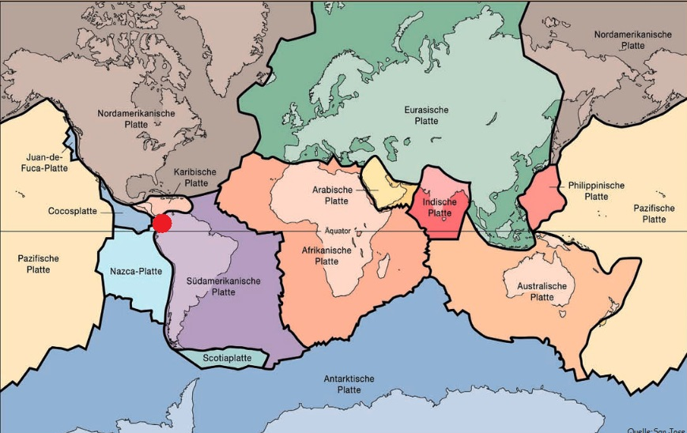
Bei Ecuador stoßen gleich drei Platten aufeinander: die Nazca Platte, die Südamerikanische Platte und die Karibische Platte. Dieses Gebiet nennt man deshalb auch Pazifischer Feuerring. Neben starken Erdbeben (die teilweise auch Tsunamis auslösen) gibt es in diesem Gebiet auch zahlreiche Vulkane die ausbrechen. Aufgrund dieser Plattengrenzen wurden auch die Anden gebildet.

Für Internet-Profis

Finde heraus, wann das letzte starke Erdbeben in Ecuador war.

Am 16.04.2016

